Relatório Trabalho 2 – Inteligência Artificial

Métodos de Busca – Puzzle 8

Bruno Simões

Carlos Humberto

Tiago Lages Lobato

O jogo escolhido para este trabalho foi o já ensinado em sala Puzzle-8. Ele é uma versão menor do “Jogo do 15”, famoso quebra-cabeças que era febre por volta de 1955. O jogo consiste em vários quadrados deslizantes contendo um número de 1 a 8 impresso e um espaço vazio do tamanho de um dos quadrados. O objetivo do jogo é colocar os quadrados em determinada ordem dos números, inclusive o espaço vazio. O Puzzle-8 é um problema clássico para se trabalhar com algoritmos de busca que envolvem heurísticas, como o A*.

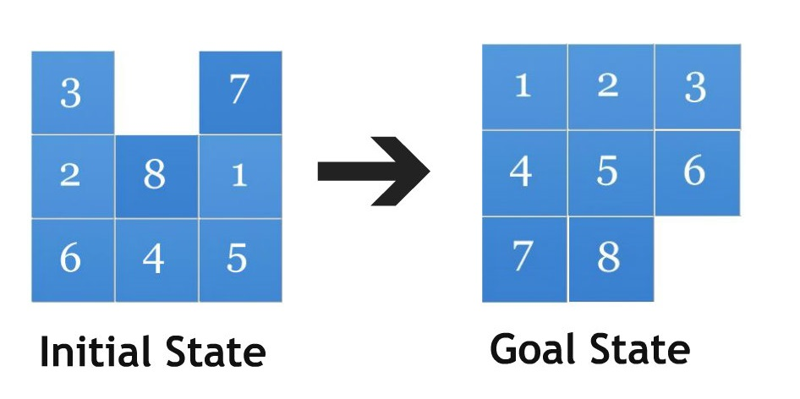

Os métodos de busca (algoritmos) escolhidos para implementação neste trabalho foram:

* **Busca em Largura (BFS)**: a partir do nó raiz da árvore/grafo são explorados todos os vizinhos. Então, para cada um destes vértices são visitados seus vizinhos e assim sucessivamente até encontrar o vértice alvo. Pode-se dizer que a busca é realizada uma camada da árvore por vez.
* **Busca em Profundidade (DFS)**: a partir do nó raiz da árvore/grafo é explorado o quanto for possível de cada um de seus vizinhos, até ser realizado o backtracking. Ou seja, o algoritmo vai buscando o mais “fundo” possível na árvore e caso não encontre o objetivo, são analisados os caminhos alternativos que foram ignorados.
* **A* ou A-star:** é um algoritmo de busca heurística que combina o custo de g(n) (custo do caminho da raiz até o nó n) e h(n) (custo estimado do nó n até o nó final) para otimizar a solução, ou seja, ele procura evitar expandir nós que já são custosos. Na definição do caminho a ser tomado são consideradas todas as informações disponíveis até aquele instante de tempo, não apenas a da última expansão. Então todos os nós abertos até determinado instante são candidatos à expansão.

**Resultados**

No caso deste trabalho o estado final do Puzzle-8 foi definido como: